Que faire à Toulouse ? https://www.flevideo.com/fle_video_quiz_low_intermediate.php?id=6885
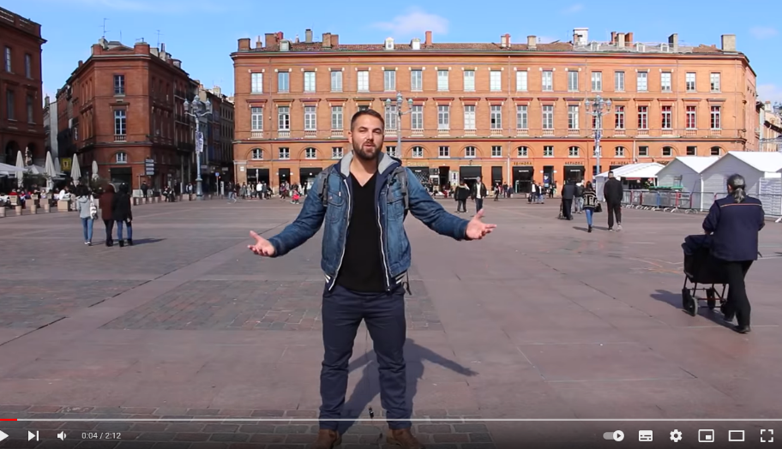
Questions:
1. La vidéo est…
• un reportage.
• un interview.
• un blog.

2. Quel est le sujet principal ?
• Les activités à faire à Toulouse
• L’histoire de Toulouse
• Les habitants de Toulouse.

3. Qui sont les participants ?
• Des acteurs invités.
• Des piétons interviewés.
• De jolies filles.

4. À quel public est adressée la vidéo ?
• Aux touristes qui s'intéressent à la France.
• Aux experts dans le domaine du tourisme.
• Aux étudiants de Français Langue Étrangère.

5. D’après la première passante, quelle est la meilleure activité à faire à Toulouse ?
• Marcher dans ses rues roses.
• Manger avec des amis au bord de la Garonne.
• Aller au Capitole dans le centre-ville.

6. Choisissez les endroits que la deuxième femme mentionne dans la vidéo :
• Le Musée des Augustins et le Capitole.
• Les quais de la Garonne et la Place Saint-Pierre.
• La Cité de l’espace et la cathédrale Saint-Étienne.

7. Quel est l’endroit que mentionne l’homme qui porte des lunettes ?
• Le quartier des Carmes.
• Le Jardin des Plantes.
• Le couvent des Jacobins.

8. Quelles sont les caractéristiques de cet endroit ?
• Très calme et silencieux.
• Très actif et bruyant.
• Très vivant et charmant.

9. Choisissez le plat préféré du deuxième homme :
• De la poutine.
• Des pâtes.
• Des sushis.

10. Quelles sont les activités que l’homme de la guitare conseille de faire ?
• Faire des balades en bateau et marcher au bord de la rivière.
• Prendre des photos à 360 degrés et jouer de la guitare.
• Aucune des activités avant mentionnées.

